Блокатор AT1-ангиотензиновых рецепторов лозартан: Часть III. Опыт использования для лечения больных с хронической сердечной недостаточностью и после острого инфаркта миокарда^{1.}
Б.А. СИДОРЕНКО, Д.В. ПРЕОБРАЖЕНСКИЙ, Т.М. CTEЦEHKO, Е.В. ТАРЫКИНА, В.В. ЦУРКО
Angiotensin, Receptor Antagonist Losartan. Part III. The Use After Myocardial Infarction and in Heart Failure
B.A. SIDORENKO, D.V. PREOBRAZHENSKY, T.M. STET5ENKO, E.V. TARYKINA, V.V. TSURKO*
Медицинский центр Управления делами Президента Российской Федерации, Московская медицинская академия им. И.М. Сеченова
В серии статей рассматриваются вопросы клинической фармакологии первого блокатора АТ^ангиотензиновых рецепторов лозартана (козаара) и его терапевтического использования при лечении гипертонической болезни, диабетической нефропатии, хронической сердечной недостаточности, а также в остром периоде инфаркта миокарда. В третьем сообщении обсуждаются данные литературы, касающиеся применения лозартана для лечения хронической сердечной недостаточности и больных с высоким риском, перенесших острый инфаркт миокарда. Анализируются результаты двух крупных рандомизированных исследований, в одном из которых изучались эффективность и безопасность лозартана у больных с хронической сердечной недостаточностью, в другом терапию лозартаном начинали в остром периоде инфаркта миокарда.
Ключевые слова: блокаторы AT -ангиотензиновых рецепторов, лозартан, хроническая серлечная нелостаточность, острый инфаркт миокарла, больные с высоким риском.
This is the third part in a series of papers dealing with various aspects of clinical pharmacology of the first AT,-receptor antagonist losartan and its therapeutic use in hypertension, diabetic nephropathy, chronic heart failure, and acute phase of myocardial infarction. This part contains review of literature data concerning the use of losartan for the treatment of chronic heart failure and high risk patients after myocardial infarction. Efficacy and safety of losartan in these conditions was demonstrated in two major randomized trials. In one of these trials effects of the drug were studied in patients with chronic heart failure and in the second one therapy with losartan was started in acute period of myocardial infarction.
Key words: angiotensinl-receptor antagonist; losartan; heart failure, chronic; acute myocardial infarction; high risk patients.
Kardiologiia 2003;3:93—98

Терапевтическое применение лозартана
Учитывая превосходную переносимость лозартана и других блокаторов АТ,-ангиотензиновых рецепторов (по сравнению с ингибиторами ангиотензинпревра-щающего фермента — АПФ), этот новый класс сердечно-сосудистых препаратов до недавнего времени считали перспективным для длительного лечения больных с хронической сердечной недостаточностью (ХСН), а также постинфарктной дисфункцией левого желудочка.
Лозартан при лечении ХСН
Ингибиторы АПФ составляют основу медикаментозной терапии ХСН, обусловленной систолической дисфункцией левого желудочка. В настоящее время ингибиторы АПФ — это единственная группа сердечно-сосудистых препаратов, которые улучшают отдаленный прогноз у больных с ХСН.
По данным мета-анализа, применение ингибиторов АПФ позволяет снизить смертность больных с ХСН в среднем на 23%, а общее число случаев смерти и госпитализаций в связи с декомпенсацией ХСН в среднем на 35%. Эффективность терапии ингибиторами АПФ со временем снижается. Так, при назначении ингибиторов АПФ в течение 3 мес смертность больных
с ХСН снизилась в среднем на 44%, при более длительной терапии — лишь на 13% [1]. Особенно эффективна длительная терапия ингибиторами АПФ, начатая в первые дни и недели после острого инфаркта миокарда. По сводным данным пяти рандомизированных исследований, относительный риск смерти, связанный с применением того или иного ингибитора АПФ, составляет 0,80 (95% доверительный интервал от 0,74 до 0,87). Это означает, что при длительной терапии ингибиторами АПФ можно ожидать снижения смертности у больных с систолической дисфункцией левого желудочка или ХСН в среднем на 20% [2].
К сожалению, примерно 10—15% больных с ХСН ингибиторы АПФ противопоказаны или они вызывают серьезные побочные эффекты. Сходство сердечнососудистых и нейрогуморальных эффектов ингибиторов АПФ и блокаторов AT,-ангиотензиновых рецепторов позволило высказать предположение, что блокаторы AT,-ангиотензиновых рецепторов могут стать альтернативой ингибиторам АПФ при длительной терапии ХСН, тем более что переносимость АТ,-блокато-ров значительно лучше, чем ингибиторов АПФ.
¹ Часть I опубликована в №1, 2003, с. 90—98; часть II — в №2, 2003, с. 88-95.
* 121356 Москва, Маршала Тимошенко, 15 (Presidential Medical Center of Russia Central Clinical Hospital, Marshala Timoshenko, 15, 121356 Moscow, Russia).
93

В 90-е годы прошлого века было выполнено несколько длительных контролируемых исследований, в которых сравнивались эффективность и безопасность различных блокаторов АТ^ангиотензиновых рецепторов и ингибиторов АПФ у больных с ХСН, обусловленной систолической дисфункцией левого желудочка. В двух крупных рандомизированных исследованиях изучались эффективность и безопасность первого бло-катора АТ,-ангиотензиновых рецепторов лозартана (козаара). В обоих исследованиях препаратом сравнения был ингибитор АПФ каптоприл (капотен).
Многоцентровое рандомизированное исследование ELITE (Evaluation of Losartan in the Elderly, 1997 r.) было первым, в котором изучались эффекты длительного применения лозартана у больных с ХСН в сравнении с ингибитором АПФ каптоприлом [3]. В этом исследовании приняли участие 722 больных с ХСН II— IV функционального класса (ФК) и фракцией выброса левого желудочка не более 40%. В исследование включались лишь больные 65 лет и старше (средний возраст 74 года). После рандомизации больные наряду с терапией диуретиками, сердечными гликозидами и вазо-дилататорами получали либо блокатор АТ,-ангиотен-зиновых рецепторов лозартан (до 50 мг/сут), либо ингибитор АПФ каптоприл (до 150 мг/сут).
Исследование продолжалось 48 нед. За время наблюдения неблагоприятные клинические события, потребовавшие прекращения терапии, в группе больных, леченных лозартаном, встречались значительно реже, чем в группе больных, получавших каптоприл (12,2% против 20,8%; p<0,002). Мучительный кашель был причиной отмены каптоприла у 14 (3,8%) из 370 больных, леченных каптоприлом. В то же время в группе больных, получавших лозартан, ни в одном случае кашель не привел к прекращению лечения. ФК ХСН в одинаковой степени улучшался в группах больных, леченных лозартаном и каптоприлом.
За время наблюдения были 33 (9,4%) случая смерти и/или госпитализации в связи с сердечной недостаточностью в группе больных, леченных лозартаном, и 49 (13,2%) случаев в группе больных, леченных каптоприлом. Это указывает на снижение риска данных собы-
тий в среднем на 32% (95% доверительный интервал от —4 до +55%). Смертность от всех причин в группе больных, получавших лозартан, была достоверно (в среднем на 46%) ниже, чем в группе больных, леченных каптоприлом (табл. 1).
Лозартан более эффективно, чем каптоприл, улучшал выживаемость во всех подгруппах больных с ХСН, за исключением женщин, которые составляли около 1/₃ всех больных.
Анализ причин смерти показал, что более низкая смертность среди получавших лозартан была связана преимущественно с уменьшением числа случаев внезапной сердечной смерти, а не со случаями смерти от прогрессирующей сердечной недостаточности.
Таким образом, по данным рандомизированного исследования ELITE, смертность среди больных с ХСН, леченных блокатором АТ,-ангиотензиновых рецепторов лозартаном, почти в два раза ниже, чем среди больных, получавших ингибитор АПФ каптоприл, благодаря значительному уменьшению числа случаев внезапной смерти.
Мета-анализ результатов шести контролируемых исследований по изучению лозартана подтвердил благоприятное влияние этого блокатора АТ1ангиотензи-новых рецепторов на течение и исходы ХСН [4]. В этих исследованиях длительностью от 8 до 48 нед приняли участие 1894 больных, из которых 1154 получали разные дозы лозартана и 740 — ингибиторы АПФ или плацебо. По сводным данным, относительный риск смерти, связанный с применением лозартана, составил 0,50 (95% доверительный интервал от 0,32 до 0,81). Иными словами, у больных с ХСН использование лозартана позволяет вдвое снизить смертность по сравнению с другими изучавшимися препаратами. В плаце-бо-контролируемых исследованиях относительный риск смерти, связанный с применением лозартана, составил 0,34 (95% доверительный интервал от 0,14 до 0,80). При сравнении с ингибиторами АПФ относительный риск смерти, связанный с применением лозартана, составил 0,60 (95% доверительный интервал от 0,34 до 1,04). Это указывает на то, что блокатор АТ1ангиотен-зиновых рецепторов лозартан достоверно улучшает

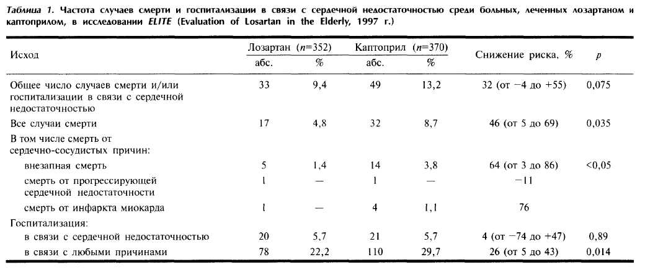
выживаемость больных с ХСН по сравнению с плацебо и недостоверно — по сравнению с ингибиторами АПФ.

Чтобы подтвердить результаты исследования ELITE, было проведено крупномасштабное исследование ELITE-U, главной целью которого было сравнить влияние лозартана и каптоприла на смертность и нефатальные осложнения у больных с ХСН.
В многоцентровом сравнительном рандомизированном исследовании ELITE-U участвовали 3152 больных с ХСН преимущественно II—III ФК (95%) [5]. В исследование включались больные 60 лет и старше (средний возраст 71,5 года). 30% больных составляли женщины. После рандомизации больные наряду с терапией диуретиками, сердечными гликозидами и вазодилататорами получали либо блокатор АТ,-ангио-тензиновых рецепторов лозартан (до 50 мг/сут), либо ингибитор АПФ каптоприл (до 150 мг/сут). Средний срок (медиана) наблюдения составил 555 дней.
Результаты исследования ELITE-U (1999, 2000 гг.) подтвердили мнение о превосходной переносимости блокаторов АТ,-ангиотензиновых рецепторов по сравнению с ингибиторами АПФ у больных с ХСН. Так, серьезные побочные эффекты, требующие отмены препарата, достоверно реже встречались в группе больных, леченных лозартаном, чем в группе больных, получавших каптоприл (9,4% против 14,5%).
В целом же результаты исследования ELITE-U (1999 г.) не подтвердили предположения о превосходстве лозартана над каптоприлом. Лозартан оказался не лучше каптоприла в плане предупреждения фатальных и нефатальных осложнений у больных с ХСН. В группе больных с ХСН, леченных лозартаном, смертность от любых причин и риск внезапной смерти достоверно не отличались от таковых в группе больных, леченных каптоприлом, хотя число таких событий было больше в группе леченных лозартаном (табл. 2).
Анализ результатов исследования ELITE-U по подгруппам показал, что каптоприл превосходит по эф-
фективности лозартан в основном в подгруппах больных моложе 70 лет, со II ФК, фракцией выброса левого желудочка 25% и больше и среди получавших (3-адре-ноблокаторы. В то же время не было различий во влиянии на смертность между лозартаном и каптоприлом в подгруппах больных 70 лет и старше, с фракцией выброса левого желудочка меньше 25% и у больных, не получавших β-адреноблокаторов.
Отсутствие преимуществ лозартана перед каптоприлом в исследовании ELITE-U, по-видимому, связано с использованием минимальной эффективной дозы дозартана и максимальной рекомендуемой дозы каптоприла. Чтобы подтвердить это предположение, в настоящее время проводится крупное рандомизированное исследование HEAAL (Heart Failure Endpoint Evaluation with the Angiotensin II Antagonist Losartan), в котором у больных с ХСН сравнивается эффективность двух доз лозартана — 50 и 150 мг.
Данные мета-анализа, выполненного D. Sharma и соавт. (2000 г.) [4], указывают, что при непродолжительном назначении смертность больных с ХСН, леченных лозартаном, значительно ниже, чем у получающих плацебо. Следовательно, лозартан и другие бло-каторы АТ,-ангиотензиновых рецепторов могут использоваться в качестве альтернативы ингибиторам АПФ.
Результаты исследования ELITE-U подтвердили мнение о превосходной переносимости блокаторов АТ,-ангиотензиновых рецепторов, однако полученные данные подтверждают целесообразность широкого использования в первую очередь ингибиторов АПФ, высокая эффективность которых при лечении больных с ХСН не вызывает сомнения.
Суммируя результаты рандомизированных исследований по изучению эффективности и безопасности блокаторов AT,-ангиотензиновых рецепторов при ХСН — ELITE, ELITE-U и др., можно заключить, что в настоящее время нет убедительных доказательств того, что блокаторы АТ,-ангиотензиновых рецепторов пре-

Таблииа 2. Частота случаев смерти и госпитализации в связи с сердечной недостаточностью среди больных, леченных лозартаном и каптоприлом, в исследовании ELITE-W (2000 г.)
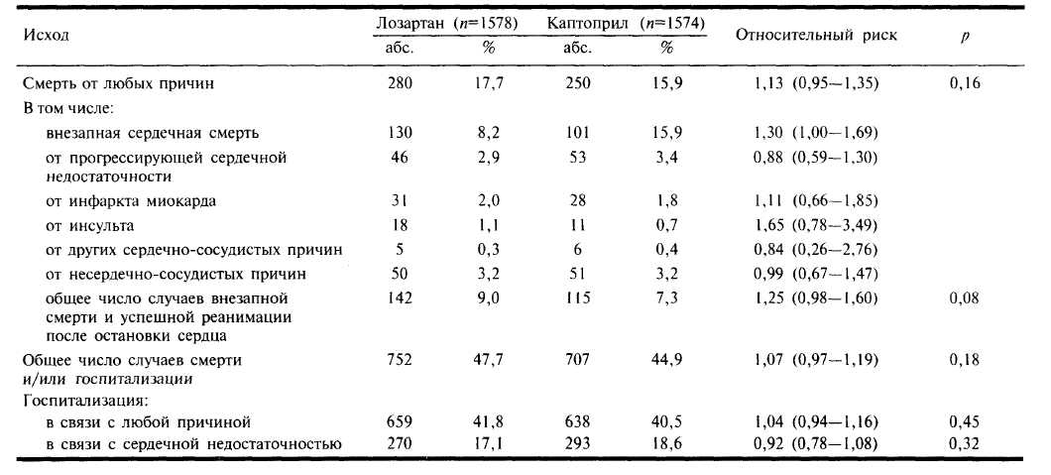

восходят по эффективности ингибиторы АПФ при лечении ХСН, поэтому блокаторы АТ,-ангиотензино-вых рецепторов не следует использовать при лечении ХСН у больных, которые прежде не получали ингибиторов АПФ. У больных, которые переносят лечение ингибиторами АПФ, не следует переходить на блокаторы АТ,-ангиотензиновых рецепторов. Поэтому у больных с ХСН применение блокаторов АТ,-ангио-тензиновых рецепторов можно считать оправданным только в тех случаях ХСН, когда больные не могут принимать ингибиторы АПФ (в первую очередь из-за кашля или ангионевротического отека).
Лозартан в лечении больных, перенесших острый инфаркт миокарда
Наряду с артериальной гипертензией, диабетической нефропатией и ХСН применение блокаторов АТ,- ангиотензиновых рецепторов считается перспективным для лечения постинфарктной дисфункции левого желудочка.
Как известно, указания на острый инфаркт миокарда имеются в анамнезе примерно у 70% больных с ХСН, поэтому не удивительно, что одной из основных отдаленных целей лечения больных острым инфарктом миокарда является предупреждение постинфарктного ремоделирования левого желудочка, которое предшествует развитию ХСН. Для улучшения течения и исходов у больных инфарктом миокарда наряду с тромболитической терапией, назначением ацетилсалициловой кислоты (аспирина), β-адреноблокаторов, нитро-вазодилататоров и статинов в последние годы широко используются ингибиторы АПФ, поскольку они не только уменьшают посленагрузку на левый желудочек благодаря своему сосудорасширяющему действию, но и подавляют чрезмерную активацию ренин-ангиотен-зиновой системы, которая играет важную роль в патогенезе постинфарктного ремоделирования левого желудочка.
В 90-е годы прошлого века выполнено несколько десятков рандомизированных исследований, в которых показано, что у больных, перенесших острый инфаркт миокарда, ингибиторы АПФ могут улучшить отдаленный прогноз жизни и предупредить развитие ХСН [2,6—8]. В этих рандомизированных исследованиях продемонстрирован благоприятный эффект длительной терапии различными ингибиторами АПФ у больных с явной или скрытой постинфарктной дисфункцией левого желудочка. По сводным данным этих исследований, у больных с постинфарктной дисфункцией левого желудочка применение ингибиторов АПФ позволяет снизить общую смертность в среднем на 22%, риск развития повторного инфаркта миокарда — на 16%, частоту госпитализаций в связи с сердечной недостаточностью — на 27%.
Блокаторы АТ,-ангиотензиновых рецепторов, как и ингибиторы АПФ, уменьшают посленагрузку на левый желудочек благодаря своему сосудорасширяющему действию и ослабляют неблагоприятные эффекты активации ренин-ангиотензиновой системы. Однако переносятся они гораздо лучше, чем ингибиторы АПФ, в частности AT,-блокаторы значительно реже вызывают артериальную гипотонию после приема первой дозы и кашель при длительном применении. Превос-
96
ходная переносимость AT,-блокаторов делает перспективным их использование для лечения больных острым инфарктом миокарда с высоким риском либо вместо ингибиторов АПФ, либо вместе с ними.
Наибольшее число исследований посвящено изучению эффектов лозартана в остром периоде инфаркта миокарда. Эффективность и безопасность лозартана (ко-заар) в остром периоде инфаркта миокарда изучались в двух небольших клинических исследованиях, а также одном крупном рандомизированном исследовании.
P. Di Pasquale и соавт. [9] оценивали гемодинамичес-кие и гуморальные эффекты лозартана, добавляемого к терапии каптоприлом, у больных острым инфарктом миокарда после успешной тромболитической терапии. В исследование включались больные, госпитализированные в течение 4 ч после появления симптомов острого инфаркта миокарда. Через 2—4 ч после успешной тромболитической терапии начинали терапию каптоприлом под контролем АД. Начальная доза кап-топрила составляла 6,25 мг, целевая — 25 мг 3 раза в день. Целевая доза каптоприла к 3-му дню заболевания была достигнута у 44 больных. У 22 больных к лечению был добавлен лозартан, другие 22 больных получали плацебо. Группы больных были сравнимы по возрасту, полу, обширности инфаркта миокарда, фракции выброса левого желудочка и факторам риска. Начальная доза лозартана составляла 12,5 мг, целевая — 25 мг 1 раз в день.
За время наблюдения не умер ни один больной и не было случаев развития сердечной недостаточности. Ни в одной из групп не отмечено серьезных побочных явлений. Фракция выброса левого желудочка была недостоверно больше в группе больных, получавших комбинацию каптоприла и лозартана. Содержание ан-гиотензина II и норадреналина в плазме крови определяли на 3-й и 10-й дни острого инфаркта миокарда. На 10-й день заболевания содержание ангиотензина II и норадреналина достоверно снизилось в обеих сравниваемых группах. При этом не было различий в средних уровнях обоих гормонов.
Предполагают, что отсутствие повышения уровней ангиотензина II в группе больных, которые дополнительно получали лозартан, связано с тем, что доза препарата (25 мг/сут) была слишком низкой, чтобы полностью подавить эффекты активации ренин-ангио-тензиновой системы.
Следовательно, комбинация каптоприла и лозартана хорошо переносится больными острым инфарктом миокарда и не вызывает серьезных побочных эффектов.
J. Spinar и соавт. [10] сравнили эффекты лозартана и каптоприла у 201 больного острым инфарктом миокарда, госпитализированного в течение 24 ч после развития заболевания. После поступления больных в отделение интенсивной терапии у них немедленно выполняли коронарную ангиопластику либо начинали анти-тромботическую терапию (стрептокиназа или непрерывная инфузия гепарина). Каптоприл назначали в начальной дозе 6,25—12,5 мг, лозартан — в дозе 25 мг. Поддерживающие дозы каптоприла составляли 12,5— 25 мг 3 раза в день, лозартана — 25—50 мг 1 раз в день.
Не было различий между группами в числе случаев смерти или других серьезных побочных эффектов, которые требовали отмены изучавшихся препаратов.
Таблица 3. Частота основных исходов и относительный риск у больных, перенесших острый инфаркт миокарда и леченных лозартаном или каптоприлом, в исследовании OPTIMAAL (2002 г.)

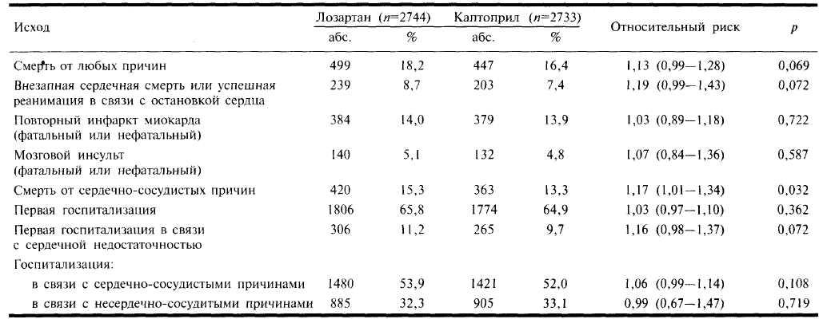

К 15-му дню конечный диастолический объем левого желудочка достоверно не изменился ни в одной из сравниваемых групп больных. Конечный систолический объем левого желудочка не изменился у больных, получавших каптоприл, и достоверно уменьшился у больных, получавших лозартан. Фракция выброса левого желудочка достоверно увеличилась в обеих группах больных. Нарушения локальной сократимости сохранились в группе больных, леченных каптоприлом, и достоверно уменьшились в группе больных, леченных лозартаном.

Таким образом, исследование показало, что АТ,-блокатор лозартан в дозе до 50 мг/сут хорошо переносится больными острым инфарктом миокарда и, по-видимому, оказывает более выраженное влияние на постинфарктное ремоделирование левого желудочка, чем ингибитор АПФ каптоприл.
В двух крупных рандомизированных исследованиях оценивалось влияние блокаторов ATj-ангиотензино-вых рецепторов на течение и исходы острого инфаркта миокарда. В одном исследовании изучался лозартан (козаар), в другом — вальзартан (диован).
Наиболее убедительные данные, касающиеся сравнительной эффективности лозартана и ингибитора АПФ в остром периоде инфаркта миокарда, были получены в недавно завершенном исследовании OPTIMAAL.
В многоцентровом рандомизированном исследовании OPTIMAAL (Optimal Therapy in Myocardial Infarction with Angiotensin II Antagonist Losartan, 2002 r.) двойным слепым методом сравнивало влияние лозартана и каптоприла на течение и исходы острого инфаркта миокарда у 5477 больных в возрасте не моложе 50 лет [10]. В исследование включались гемо-динамически стабильные больные с признаками или симптомами сердечной недостаточности, под которыми понимали применение диуретиков или вазоди-лататоров по поводу сердечной недостаточности, наличие влажных хрипов в легких, появление III тона сердца, стойкой синусовой тахикардии (100 и более в минуту), рентгенологические признаки застоя в лег-
ких, фракцию выброса левого желудочка меньше 35% или дилатацию его полости (конечный диастолический размер больше 65 мм). Больные острым инфарктом миокарда с зубцом Q или с развивавшейся блокадой ножки, или с повторным инфарктом миокарда на фоне перенесенного ранее инфаркта миокарда с зубцом Q включались в исследование даже в случае отсутствия признаков сердечной недостаточности. В исследование не включались больные, получающие ингибиторы АПФ или блокаторы АТ,-ангиотензино-вых рецепторов, которые составили 43% от всех скри-нированных больных.
Начальная доза лозартана составила 12,5 мг 1 раз в день, каптоприла — 12,5 мг 3 раза в день, целевые дозы лозартана — 59 мг/сут на 1 прием, каптоприла — 150 мг/сут на 3 приема. Терапия продолжалась не менее 6 мес. Предполагалось сравнить влияние лозартана и каптоприла на общую смертность больных, перенесших инфаркт миокарда. Кроме того, оценивалось влияние препаратов на риск внезапной смерти (и/или реанимации после остановки сердца) и развитие повторного инфаркта миокарда.
Анализ полученных данных показал, что между сравниваемыми группами больных не было различий в общей смертности (табл. 3).
Разница в снижении риска смерти от любых причин между группами была статистически недостоверной. Не выявлено также различий между группами в частоте случаев внезапной сердечной смерти/реанимации в связи с остановкой сердца и случаев инфаркта миокарда. Смертность от сердечно-сосудистых причин среди получавших лозартан была достоверно выше, чем среди получавших каптоприл. Однако необходимо отметить, что исследование OPTIMAAL не ставило целью изучение этого показателя в качестве первичной точки и не имело статистически значимой оценки.
Следовательно, в исследовании OPTIMAAL не удалось получить доказательств того, что у больных, перенесших острый инфаркт миокарда, лозартан в начальной терапевтической дозе до 50 мг/сут сравним по эффективности с ингибитором АПФ каптоприлом
97

при его назначении в максимальной рекомендуемой дозе до 150 мг/сут.
Анализ результатов исследования OPTIMAAL по подгруппам показал, что лозартан и каптоприл в одинаковой мере эффективны у больных старше 75 лет, у больных с инфарктом миокарда в анамнезе и особенно у больных, страдающих сахарным диабетом. Отрицательного взаимодействия между лозартаном и (3-адреноблокаторами не обнаружено.
Лозартан переносился гораздо лучше, чем каптоприл. Так, например, из-за побочных эффектов отменять лозартан приходилось в 2 раза реже, чем каптоприл (7% против 14%). Гипотония, кашель, кожная сыпь и ангионевротический отек достоверно реже встречались среди леченных лозартаном, чем среди получавших каптоприл.
Итак, приведенные данные литературы свидетельствуют о том, что первый блокатор АТ^-ангиотен-
ЛИТЕРАТУРА
- Garg R., Yusuf S. for the collaborative group on ACE Inhibitor
Trials. Overview of randomized trials of angiotensin-converting
enzyme inhibitors on mortality and morbidity in patients with
heart failure. JAMA 1995;273:1450-1456.
- Flather M.D., Yusuf S., Kober L. et al. Long-term ACE inhibitor
therapy in patients with heart failure ot left-ventricular dysfunc
tion: a systematic overview of data from individual patients. Lancet
2000;355:1575— 1581.
- Pitt В., Segal R., Martinez F.A. et al. Randomised trial of losartan
versus captopril in patients over 65 with heart failure (Evaluation
of Losartan in the Elderly Study, ELITE). Lancet 1997;349:452—
747.
- Sharma D., Buysw M., Pitt B. et al. Meta-analysis of observed
mortality data from all-controlled, double-blind, multiple dose
studies of losartan in heart failure. Am J Cardiol 2000;85:2:187—
192.
- Pitt В., Poole- Wilson P.A., Segal R. etal. Effect of losartan compared
with captopril on mortality in patients with symptomatic heart
failure: randomised trial — the Losartan heart Failure Survival
study ELITE II. Lancet 2000;355:1582-1587.
- Pfeffer M.A., Braunwald E., Moye L. et al. Effect of captopril on
mortality and morbidity in patients with left ventricular dysfunc-
зиновых рецепторов лозартан (козаар) обладает высокой антигипертензивной активностью, кардиопро-тективным и ренопротективным эффектами, благодаря чему он может считаться препаратом первого ряда для лечения гипертонической болезни и диабетической нефропатии. Имеются доказательства благоприятного влияния лозартана на гемодинамические нарушения у больных с ХСН, их толерантность к физической нагрузке и среднесрочные исходы. В на-стоящее время проводится длительное исследование, целью которого является определение связи благоприятного эффекта лозартана на прогноз больных с ХСН с дозой препарата. Пока нет доказательств, что у больных после инфаркта миокарда с высоким риском развития сердечной недостаточности лозартан в дозе до 50 мг/сут оказывает такое же благоприятное влияние на прогноз, как и ингибитор АПФ каптоприл до 150 мг/сут.
tion infarction: results of the Survival And Ventricular trial. N Engi J Med 1992;327:669-677.
7. Acute Infarction Ramipril Efficacy (AIRE) study investigators.
Effect of ramopril on mortality and morbidity of survivors of acute myocardial infarction with clinical evidence of heart failure. Lancet 1993;342:821 — 828.
- Kober L., Torp-Pedersen C, Car/sen J.E. et al. A clinical trial of the
angiotensin-converting-enzyme inhibitor trandolapril in patients
with left ventricular dysfunction after myocardial infarction. N
Engl J Med 1995;333:1670-1676.
- Di Pasquale P., Bucca V., Scalzo S. et al. Safety, tolerability, and
neurohormonal changes of the combination captopril plus losartan
in the early postinfarction period: A pilot study. Cardiovasc Drugs
Therapy 1998; 12:2:2111-2116.
- SpinarJ., VitovecJ., Spinarova L. et al. A comparison of intervention
with losartan or captopril in acute myocardial infarction. Eur J
Heart Failure 2000;2:91 —100.
- Dickstein K., Kjekshus J. and the OPTIMAAL Steering Commute.
Effect of losartan and captopril on mortality and morbidity in high-
risk patients after acute myocardial infarction: The OPTIMAAL
randomised trial. Lancet 2002;359:l—9.

